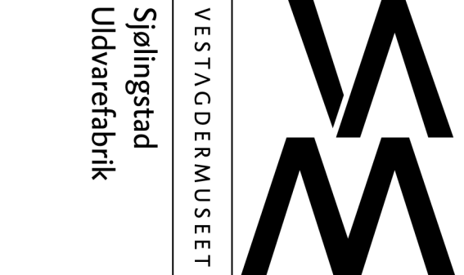
Til deg som strikker, spikker, maler, baker, syr, strikker m.m.
Sjølingstad 17. oktober 2022
Invitasjon til det lille julemarkedet på Sjølingstad
Sjølingstad Uldvarefabrik vil lørdag 3. desember arrangere et lite, koselig julemarked. Vi kaller det lite, fordi vi kun inviterer 10 utstillere. Det vil heller ikke være åpen fabrikk, men deler av fabrikken blir åpen. I tillegg til utstillere blir det stort juleverksted for barn, omvisning i fabrikken og julekafe. Det blir gratis inngang.
Hvis du synes dette er en gode ide, inviterer vi deg som utstiller til museumsfabrikkens julemarked lørdag 3. desember kl. 11–15 2022.
Informasjon:
- Det er en forutsetning at utstiller har laget varene selv.
- Gjenstandene er utstilt på eget ansvar og bør ha tilsyn når dørene er åpne.
- Utstiller sørger selv for montering, salg og eventuell forsikring av varene.
- Vi besørger bord 240 x 80 cm, to stoler, strøm, annonsering i avisene og plakater.
- Utstillerne blir plassert i 2. etasje i den røde murbygninga, i den gamle butikken og i «galleriet». Det er trapper opp.
- Fabrikken vil være åpen for montering fredag 1. desember kl. 11–15 og lørdag 3. desember kl. 9.30–11.
- Utstiller må være på plassen sin senest 30 minutter før åpning.
- Bruk av levende lys er ikke tillatt på grunn av brannfaren.
- Påmeldingen er kr 200 per utstiller. Dette går til annonsering.
- Det er ikke mulig å sette opp egne bord, men en liten stumtjener som tar lite plass er ok.

Hvis du ønsker å delta, fyller du ut vedlagte svarslipp og returner til Sjølingstad Uldvarefabrik så snart som mulig. Kun få plasser. Betaling på Vipps eller ved oppmøte i butikken. Du får tilsendt betalingsinformasjon når vi bekrefter påmelding.

Med vennlig hilsen
Merete Helle
konsulent
Tlf: 38 25 60 23
www.vestagdermuseet.no/sjolingstad
Vedlegg: svarslipp
Svarslipp

Send påmelding til epost: sjolingstad@vestagdermuseet.no.

Ja takk, jeg vil gjerne delta som utstiller på julemarkedet lørdag 3. desember 2022
Navn:
Epost:
Adresse:

Tlf:
Underskrift: | Dato:
Beskrivelse av produktene (og ev. aktiviteter i tilknytning til salget m.m.) Send bilder vi kan bruke til markedsføring på sosiale medier.

En plass vil si et bord (240 x 80 cm) og to stoler.
Kryss av hvis du trenger:
____ Veggplass (plate 1,20 m x 2,40 m)
____ Kontakt til strøm

